МІНІСТЕРСТВО ОСВІТИ І НАУКИ УКРАЇНИ НАЦІОНАЛЬНИЙ ТЕХНІЧНИЙ УНІВЕРСИТЕТ

«ДНІПРОВСЬКА ПОЛІТЕХНІКА»



ФАКУЛЬТЕТ ІНФОРМАЦІЙНИХ ТЕХНОЛОГІЙ

# Кафедра системного аналізу та управління

Лабороторна робота № 5

з дисципліни   
«Аналіз програмного забезпечення»

Виконав:  
студент групи 124-22-2  
Марценюк Ганна

Перевірив:

Асистент кафедри САУ

Шевченко Ю. О.

Дніпро  
2025

ПРАКТИЧНА РОБОТА № 5

**Тема:** Знайомство з EC2

**Мета:** набуття базових навичок взаємодії із сервісами AWS у вигляді EC2, налаштування та відкриття доступу до підключення до віддаленого робочого столу по IP.

1. Створення нового EC2

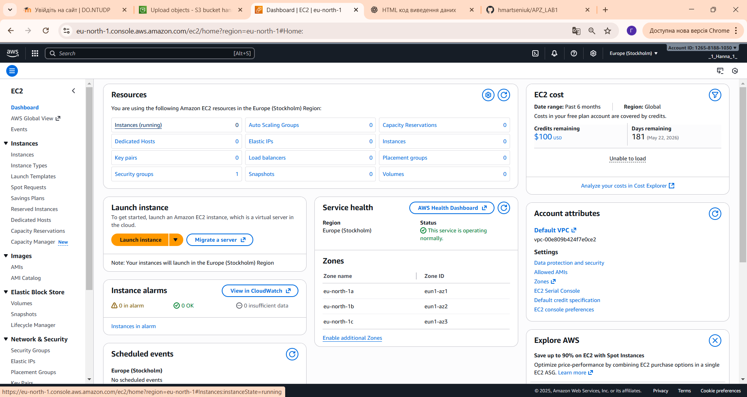

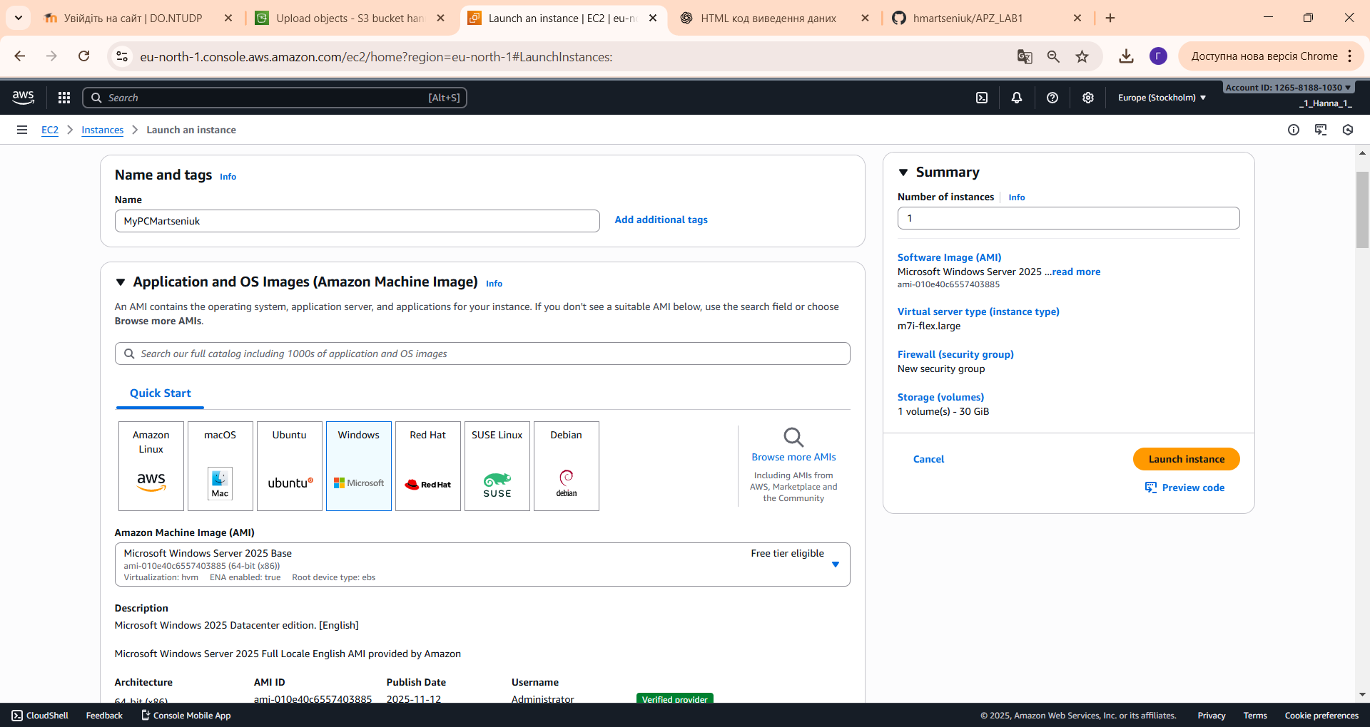

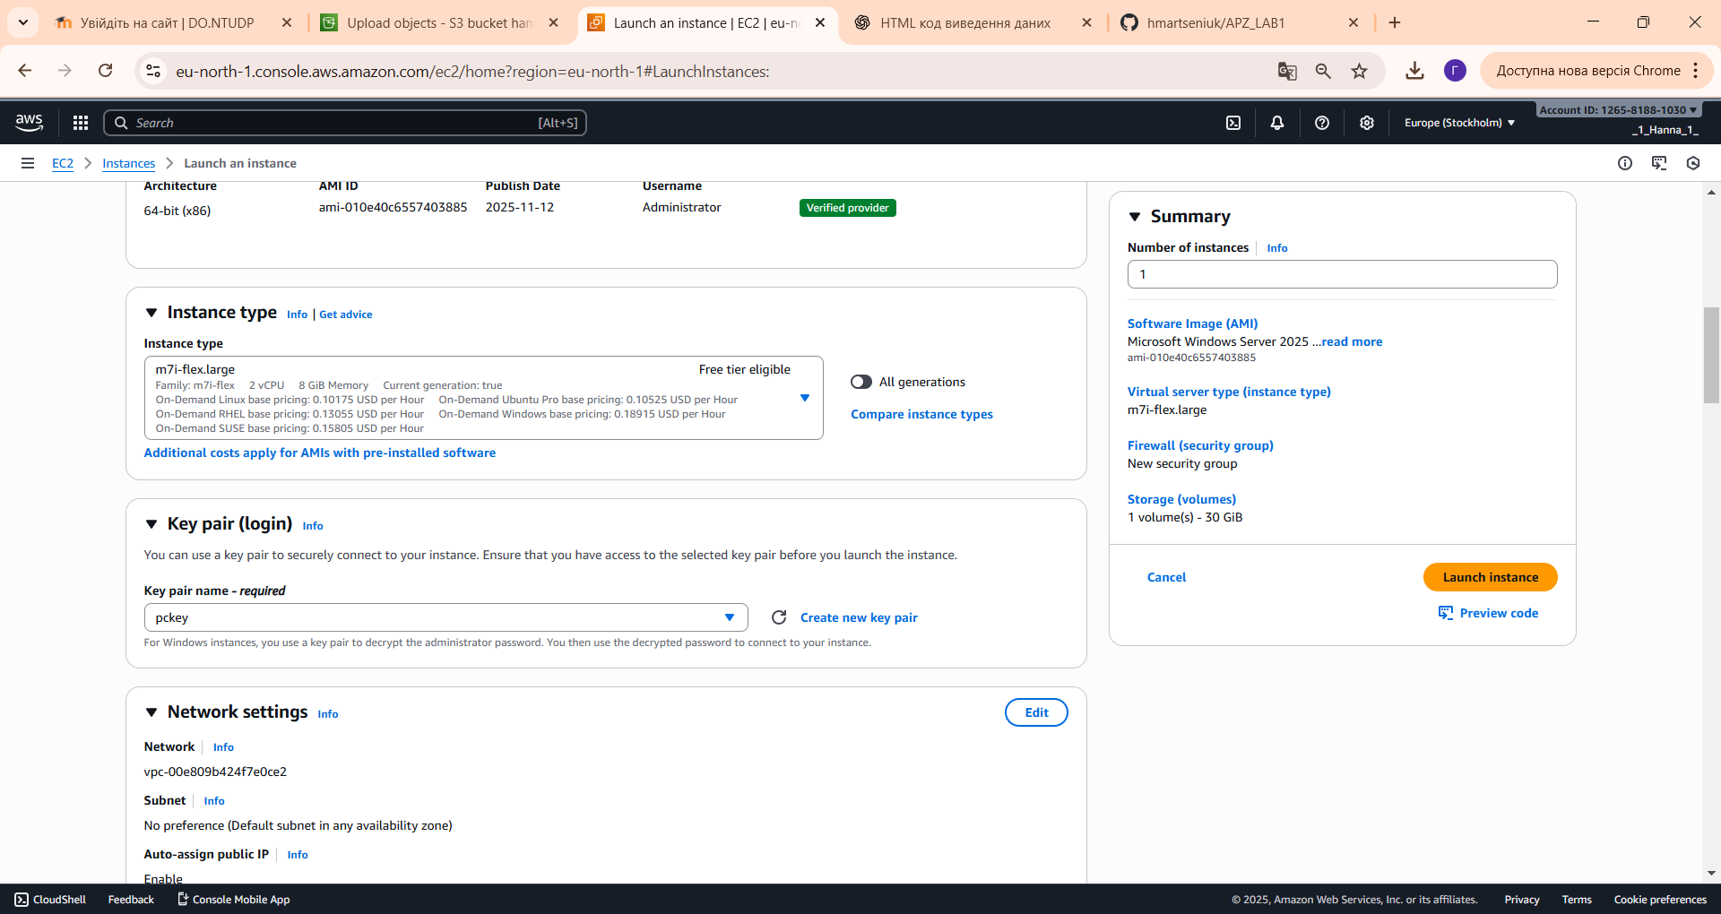

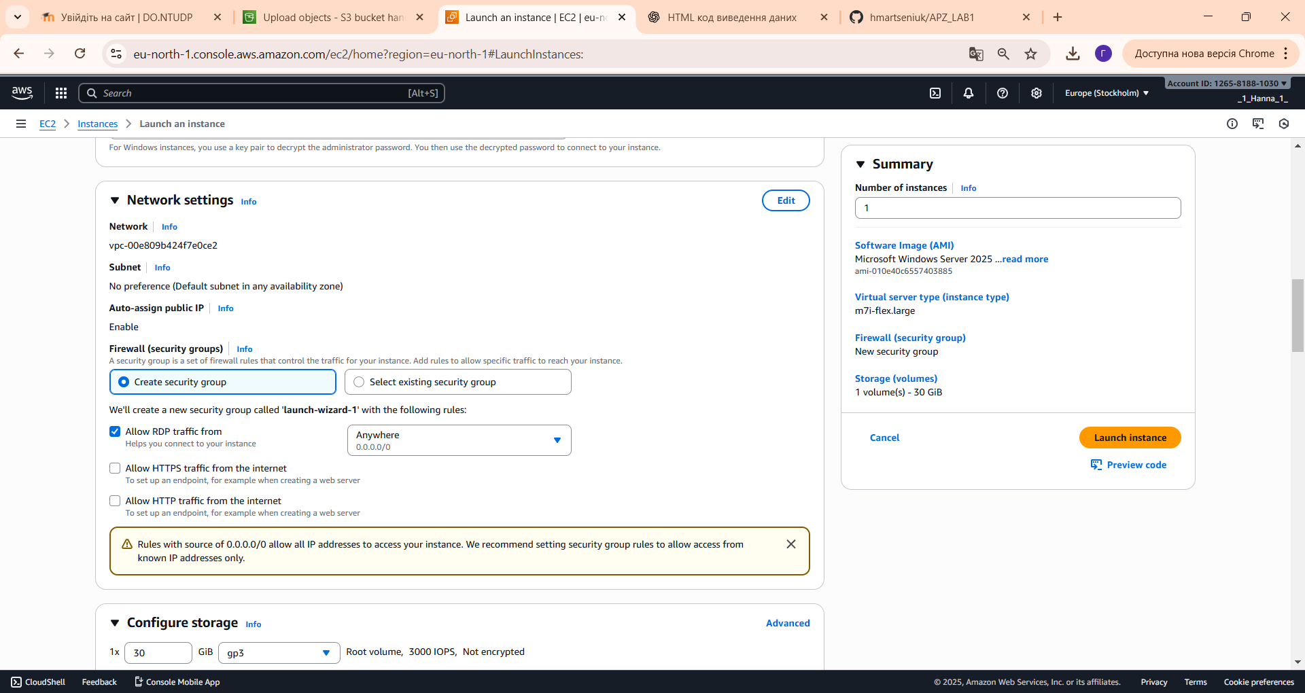

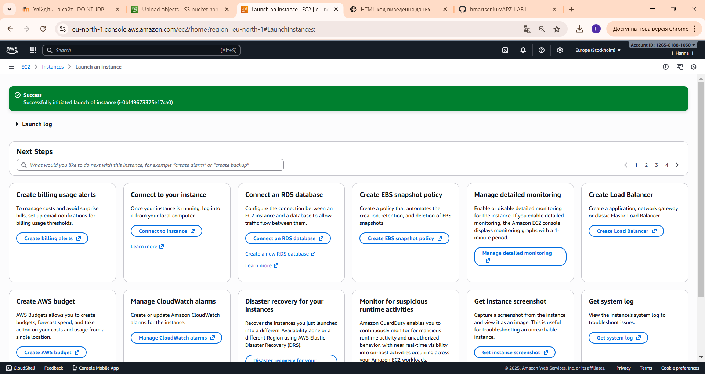

1. Створення ключа доступу

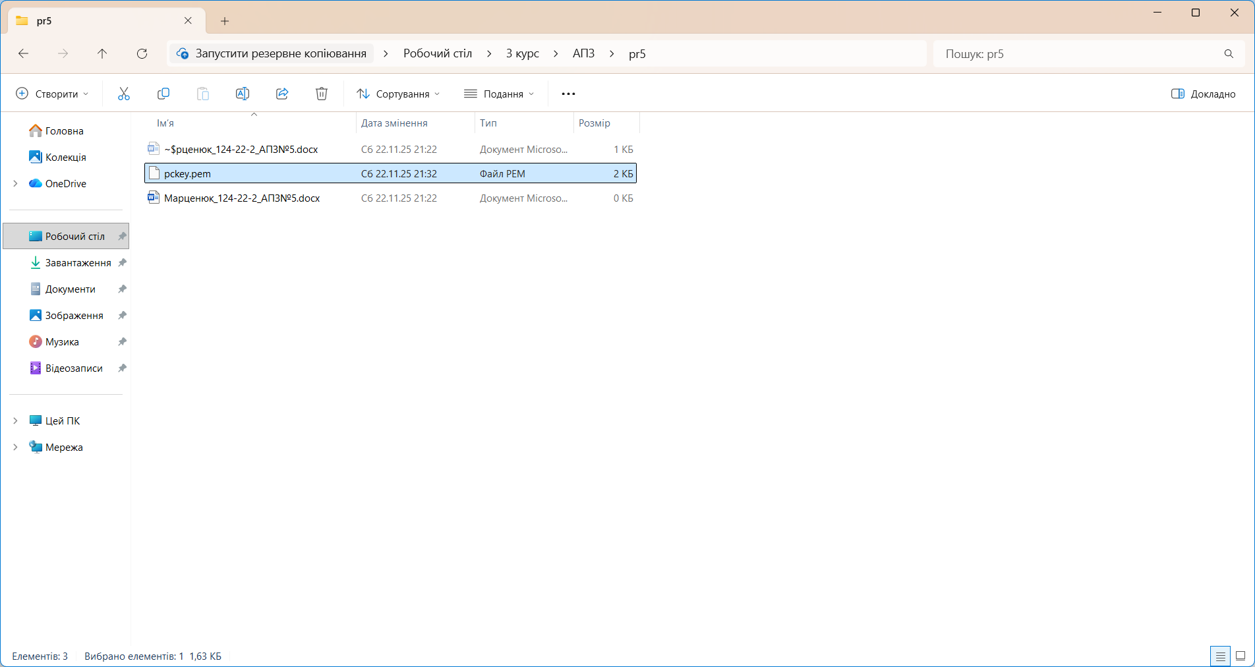

1. Підключення створеного ключа

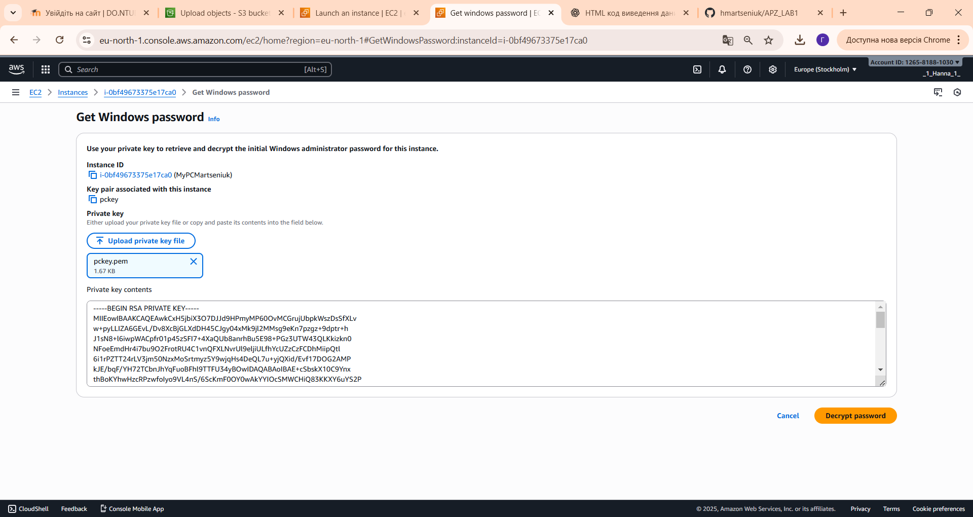

1. Отримання інформації про машину

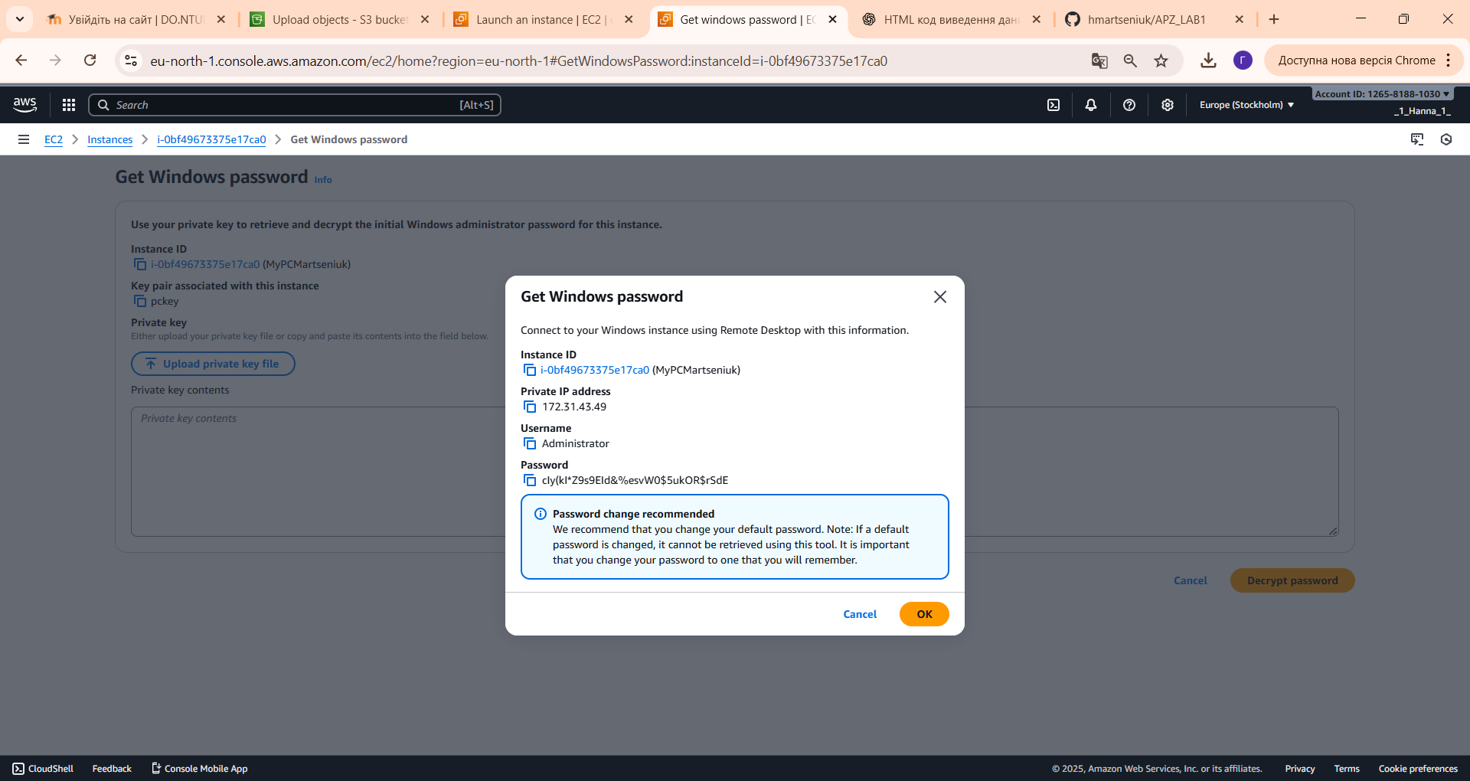

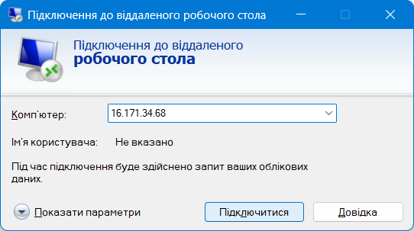

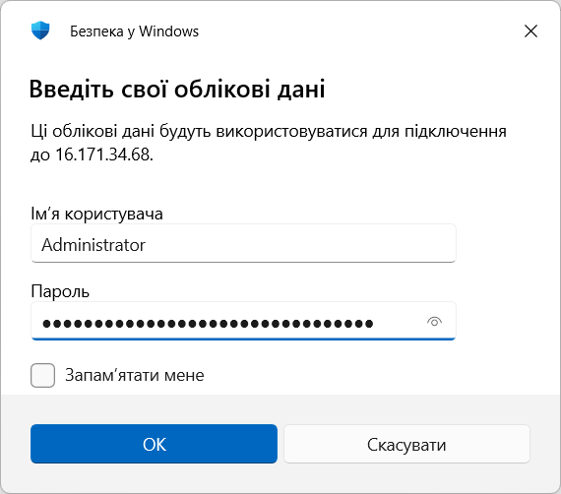

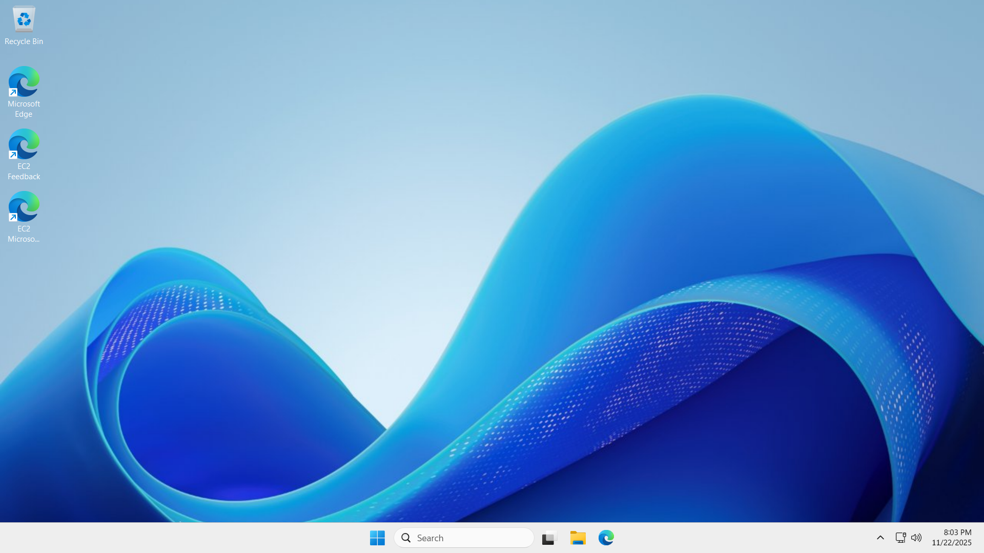

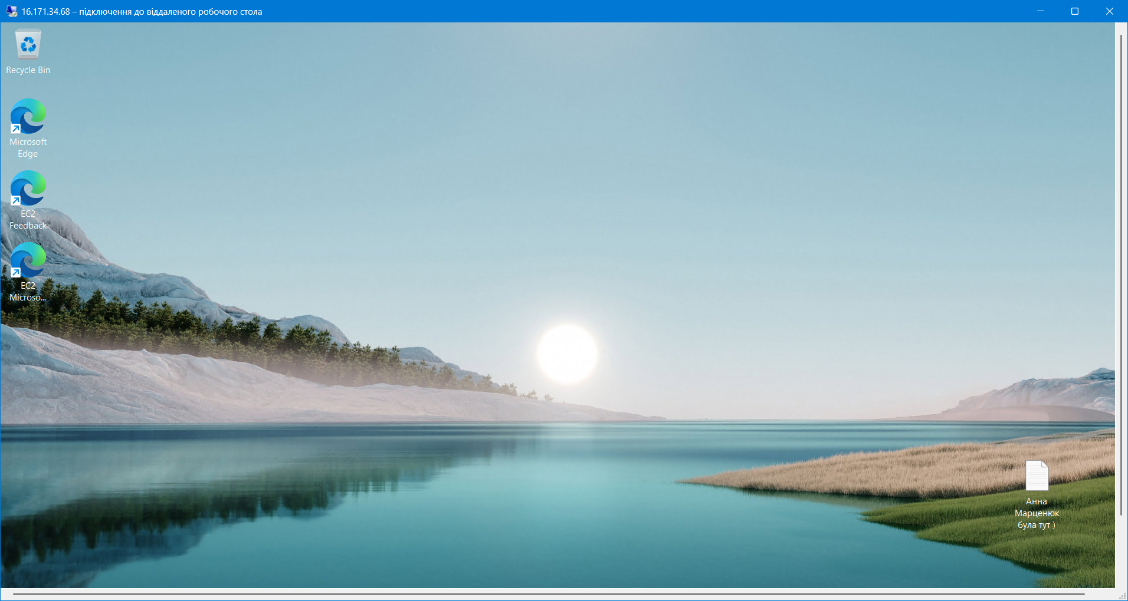

Public IP 16.171.34.68

Privat IP 172.31.43.49

Username Administrator

Instanse ID i-0bf49673375e17ca0

Password cIy(kI*Z9s9EId&%esvW0$5ukOR$rSdE